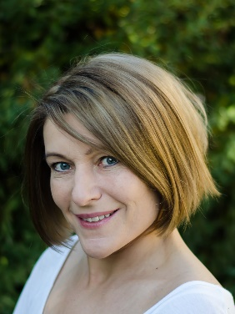
Conny Sklarski
Übungsleiterin Bogenschießen
Erlebnispädagogin & Outdoortrainerin

„Das Ziel immer klar vor Augen haben“
„In der Ruhe liegt die Kraft“
„Aus welchem Holz bin ich geschnitzt?“

Diese Metaphern hast du sicher schon gehört und sie passen wunderbar zum

Bogenschießen
Bogenschießen ist eine Trendsportart, die sich seit nunmehr 10 Jahren ungebrochen hält. Immer mehr Menschen wissen die Kombination aus Wandern in der Natur und Spannung/Entspannung für Körper und Geist zu schätzen und greifen zu diesem Sportgerät. Wenn man als Gruppe unterwegs ist, kommt noch der Spaßfaktor hinzu.
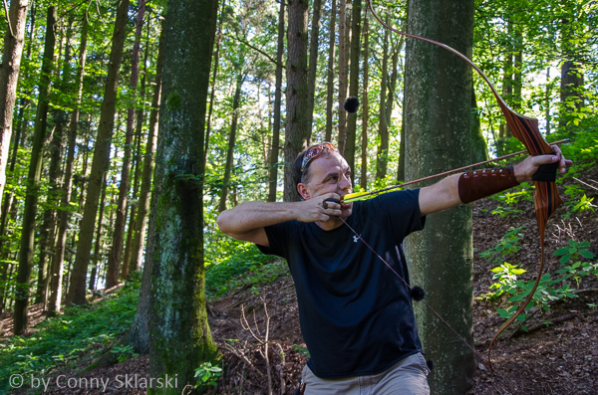
Bogenschießen ist auf geeigneten Plätzen und
3D-Parcours möglich. Dabei sind immer Regeln zu beachten und Eigenverantwortung ist gefragt. Kinder benötigen eine erwachsene, bogenkundige Aufsichtsperson.
Mit Pfeil und Bogen kann man in fast jedem Alter unterwegs sein. Der Bewegungsablauf ist im Vergleich zu anderen Sportarten leicht erlernbar. Bei Kindern wird ein Anfangsalter ab 8 Jahren empfohlen. Nach oben hin gibt es keine Begrenzung – Bogenschießen ist auch für die reifere Generation geeignet.
Bogenschießen kann man in Kursen und Workshops lernen oder man lässt sich die grundlegenden Bewegungsabläufe in einer Kurzeinschulung zeigen. Wenn man keinen eigenen Bogen besitzt, greift man fürs Erste zu Leihmaterial, welches auf vielen Bogensportanlagen angeboten wird.
Interesse ? - Lerne bei uns Bogenschießen !
www.bogensport-schicklberg.at

